20.01.2020

**Årsrapport for Aurskog-Høland Friidrettslag**

**sesongen 2020**

Dette er en oppsummering av friidrettssesongen 2020 for Aurskog-Høland Friidrettslag. Selv om Covid-19 har gjort sitt for å sette en stopper, noe den til dels den har klart, har vi som klubb gjort det vi kan for å sørge for utvikling internt samt arrangere og tilrettelegge for aktivitet. Det har vært en sesong hvor mye av tiden har gått til å begrense eller avlyse fysisk aktivitet.

**Oppsummering fra daglig leder**

Aurskog-Høland friidrettslag har i sesongen 2020 som veldig mange andre blitt betydelig berørt av situasjonen rundt covid-19 og alle restriksjonene viruset har medført. Det har ikke vært en enkel jobb å være leder for en friidrettsklubb som ønsker utvikling, først og fremst i form av mer aktivitet.

Selv om ikke 2020 var året for videreutvikling av arrangementer og sosiale sammenkomster i friidrettsmiljøet har vi likevel fått til en rekke gode og ikke minst positive aktiviteter. Våre store satsnings-arrangementer, ref FoodMan Challenge og Bjørkelekene, har begge blitt avlyst på grunn av Covid-19. De to arrangementene som begge ble tatt så godt imot skulle være hovedprioriteter i 2020. Sånn ble det ikke, men sett bort i fra at covid-19 har satt en stopper for mye aktivitet har vi likevel økt medlemstallene våre. For hver mnd som passerte tikker det inn nye medlemmer, og spesielt nye barn og unge. Dette er gledelig å se at rekrutteringen er god blant de unge og lovende. Dette tyder også på at det å prioritere barnetreninger har vært en suksess. 2020 har også vært året hvor vi har skiftet ut alle barnetrenerne våre, og vi retter en stor takk til trenerne som går av og ønsker velkommen til de nye som nå er godt i gang.   
  
Jeg vil benytte anledningen til å takke styret for fint samarbeid i 2020, og spesielt takk til Simen Vestreng som har tatt på seg ansvaret med økonomien i år igjen. Økonomien til klubben er god og vi vil fortsette å bruke penger på det som er aller viktigst, sørge for aktivitet og øke interessen for friidrett.   
Jeg vil også rette en takk til dugnadsgjengen v/Finn Løkeberg som alltid er villig til å vedlikeholde og utvikle baneanlegg / klubbhus.

Vi krysser fingrene for et mer aktivt 2021!

**15. Februar, 2021  
Daglig leder, Even H. Oppegaard**

**Hovedmål:**AHF skal tilrettelegge og tilby gode friidrettsaktiviteter for alle i Aurskog-Høland kommune.

Våre medlemmer, trenere og samarbeidspartnere er våre aller viktigste ressurser sammen med det flotte baneanlegget vårt. Så vi rekker ut en hånd til alle som ønsker å ha noe med friidrett å gjøre. I AHF er dere alle velkomne.

**Styret og styrearbeid:**Det er blitt holdt 5 ordinære styremøter i løpet av sesongen. Utover dette har vi vedlikeholdt og brukt den interne kommunikasjonsplattformen til å oppdatere hverandre med nødvendig informasjon.

**Styreleder:** Carl Fredrik Havnås **Styremedlem og daglig leder:** Even Høgenes Oppegaard **Økonomiansvarlig:** Simen Fjuk Vestreng **Styremedlem:** Hanne Bakken Lund **Styremedlem:** Bjørnar Tollefsen  
**Styremedlem:** Marcus Arnesen  
**Styremedlem:** Rune Førisdahl

Som noen av de viktigste punktene som er vedtatt på styremøter er:   
**1.** Vi skal starte arbeidet med å planlegge lysanlegg på banen.   
 Det er allerede søkt om spillemidler, kommunen har bekreftet at de vil støtte med 100 000,-.  
 Vi har også søkt vår hovedsponsor og lokalbank Høland & Setskog Sparebank om støtte.

**2.** Vi har besluttet å inngå et samarbeid med AH-Triatlon.   
 Siden 2018 har vi hatt et tett samarbeid med Triatlongruppa, og nå ønsker vi å ta de under vingene. Det vil si at de får ett styremedlem og blir en undergruppe med ansvar for egen gruppe.   
  
Begge sakene er godkjent i styret, og er tatt opp på årsmøtet.

# Årsrapport økonomi 2020

Økonomien i friidrettslaget er god, og styret er fornøyd med årets resultat i anderledesåret 2020. Det ble et lite overskudd på i overkant av 15.000. Det ble i forkant av 2020 sesongen budsjettert med et nullresultat og vi er godt fornøyde med at vi har tømt kassa i et år der aktiviteten har vært betydelig mindre enn normalt. Klubben står godt rustet til videre drift og aktiviteter i årene som kommer.

**Inntekter**Inntektene i friidrettslaget består av mange faste avtaler og det har sett betydning i dette året. Det har derfor har ikke vært et så stort fall i inntektene i 2020.

Sponsorinntekter er Aurskog – Høland friidrettslag sin viktigste inntektskilde og det bidrar til en forutsigbar økonomi for klubben. Sponsorinntektene for 2020 har ligget på samme nivå i 2020 som forgående år. Riktignok er beløpet en del lavere enn i 2019, men da mottok vi ekstraordinære sponsorinntekter i forbindelse med vårt arrangement Bjørkelekene. Høland og Setskog Sparebank er vår hovedsponsor og i tillegg til hovedavtalen har de gitt et ekstra bidra på kr. 10 000 pga korona som vi setter stor pris på. Vi takker også øvrige sponsorer for den gode støtten i 2020.

De fleste av våre arrangementer i 2020 ble avlyst og det har naturlignok vært en del lavere inntekter fra egne arrangementer sammenlignet med tidligere år. Det vurderer vi som forbigående. Til gjengjeld har vi mottatt en del ekstra kommune tilskudd pga koronapandemien.

Medlemstallene er økende, og vi har en liten vekst i antall betalende medlemmer fra året før.

**Kostnader**Det er ikke gjort noe ekstraordinære tiltak av betydelig summer i 2020. De store utgiftspostene i 2020 er lønn daglig leder og trenergodtgjørelse til barnetrenerne. Styret mener det er godt anvendte midler og holder aktiviteten oppe. Det ble i 2020 kjøpt inn nye master til tidtakingssystemet som vil forenkle og bedre kvaliteten under våre arrangementer. Øvrige koster i 2020 er på samme nivå som forgående år.



# Årsrapport AHF – barna 2020

Aktiviteten for barna har vært den som gjennom 2020 har vært mest forutsigbar. Det har stort sett blitt gjennomført treninger året igjennom til tross for 2 perioder hvor restriksjonene var på det strengeste. I starten av 2020 fikk vi tre nye unge og lovende barnetrenere med på laget: Anne Mathea, Karoline og Anne Marie. Vi inngikk en avtale om innetreninger for begge aldre i flerbrukshallen på Bjørkelangen skole. Der har vi trent på mandager og torsdager (oppstarten av 2021 har vært Mandager og Tirsdager).

Det har som de 2 siste sesongene vært gradvis utvikling i antall medlemmer og hovedsakelig er dette tilskudd barn. Det vil si at tross Covid-29 har vi økt antall medlemmer i alderen 6-12 år. Takket være gode trenere og godt planlagte og innholdsrike treninger.

**Noen kommentarer fra trenerne:**

For de minste barna har vi hatt mange varianter av stafetter og leker. Eksempler på dette er fisken i det røde hav, stiv heks, halesisten, streksisten, stikkball og drilløvelser. For de litt eldre (8-12) har vi hatt fokus på løpeteknikk og styrkeøvelser i sammenheng med stafetter, leker og drilløvelser. Med tanke på at vi har vært mye inne har det som regel gått i en god del høydehopp og løping også. Vi hadde noen få treninger ute på friidrettsbanen, og da gikk det for det meste i liten ball, støte kule, hekkeløp, drilløvelser og 60 meter.

Barna har fått utfordre seg selv på diverse friidrettsrelaterte øvelser og sammen opplevd mye mestring og sosialt samvær. Som klubb ser vi viktigheten av at tilbudet for barn opprettholdes og utvikles i tett samarbeid med trenere.

# Aurskog-Høland Friidrett idrettsglede - BIG Årsmelding

I Aurskog-Høland Friidrett idrettsglede avd Bjørkelangen (BIG) har vi hatt fokus på å etablere en kjerne av medlemmer, og hatt noen faste aktiviteter som rammer inn den uorganiserte aktiviteten. Vi har trening hver onsdag mellom 18-20 i ⅔ av gymsalen til Bjørkelangen skole. Ledere av treningene er Runo Førrisdahl og Kjell Einar Torvund.

Det har vært ett år hvor vi etter beste evne har forsøkt å holde aktivitet opp for å la ungdommen ha ett sted å treffes. Usikker på helt nøyaktig antall samlinger vi har hatt.

Målsetningene satt i starten av 2020 har bare vært å skrive om til det som har mulig å få til. Med å plassere vaksinesenteret i gymsalen så har vi mista innendørs lokalene våre.

Her kunne vi ønsket at både barneidretten og idrettsglede ble diskutert samtidig med kommunen om videre leie av hall. Ekstra vanskelig å drive promotering under en pandemi når man samler deltakere fra forskjellige kohorter.

Vi har ikke latt oss stoppe og brukt kulda i vinter til å stå på skøyter på banen FAU har bygget og holdt vedlike ved Bjørkelangenskole.

Oppmøte ligger stabilt på 6-12 stykker fra mellomtrinnet til 10. klasse. Hovedtyngden ligger i dag i 10. Klasse.

Vår største utfordring ligger i å drive mer reklame for oss. Med å være en aktivitet på tvers av alderstrinn har det vært. Med vekst vil det også være behov for å øke antallet voksne og kjøpe mer utstyr. Vi ser også det at vi har hatt frafall under 2020, hvor mye som skyldes pandemien er jeg usikker på.

Når vi kommer ut av pandemien så er vi avhengig til å komme på offensiven med reklame.

--

Aurskog-Høland Friidrett idrettsglede avd Bjørkelangen (BIG)

Runo Førrisdahl 23.03.2021

# Terrengkarusellen for barn 2020

Terrengløpskarusellen for barn 2020 ble dessverre avlyst på grunn av Covid-19.

# Tirsdagstreninga 2020

Tirsdagstreninga hadde rekordmange deltakere i januar og fortsatte en veldig god trend til og med Mars, da viruset Covid-19 slo til for fullt. Siden da har treningene vært stengt og åpnet om hverandre og antallet har ikke vært like stort siden.

Tirsdagtreninga har altså hatt veldig bra frammøte fram til de strenge tiltakene ble iverksatt. Siden da har det kun vært noe få fremmøtte som har trent på egenhånd i mindre grupper. Totalt har jeg notert 45 personer på framøtelista.

De som har flest ganger er   Per Kolstad med 43 ganger, Mette Fjuk med 41 ganger, Jostein Lunner med 37, Mona Andersen med 35, Mette Malnes med  32,

Øyvind Asmyhr med 28, Sjur Bakken med 25, Bjørnar Tollefsen  og Vidar Myrvold med 24 og Lars Jørgen Skaret med 22 ganger.

Hovedtrener Finn Løkeberg.

# Årsrapport banekomitéen 2020

Det har vært mye å ta tak i 2020. Vi begynte 23 mars med vasking av klubbhuset, sopt og rydda søppel. Vi har kjøpt ny løvblåser, som er veldig nyttig og til god hjelp for oss når det kommer til å holde banen ren.

Vi har skifta vindskyer på taket, og bytta ut gamle vannbrett og panel rundt vinduer, som vi også har malt.

Sørveggen har vi satt på nytt panel og malt da den gamle var ødelagt. Vi har beiset tribuner og terrasse. Det har vært mye ekstra vasking på grunn av korona. Kjøring og henting av materialer og vekkjøring av avfall. Vi har klippet gress rundt banen med gresstrimmer og brukt ryddesag der det var nødvendig. Har flytta skapet med vekta inn i gangen og satt opp ny lampe i taket, rydda lageret og støvsugd.

17.9.2020 begynte vi å male inne på klubbhuset. Vi har malt ferdig gangen wc og garderobe nede og fellesarealet i 2 etg. Vi har satt opp nye gardinbrett med hyller til premier, driver nå og maler kontoret til Even. Vi vil snart være ferdig med det pr. 21.3 21.

I 2020 har vi 42 dager og 122 frammøter.

***Hilsen Sven Olberg, Kjell Erik Bernhus, Øyvind Olsen, Gine Halvorsrud og Finn Løkeberg***

# Ny treningsgruppe for senior

Vårt nye aktive medlem, Matis Haug, har sammen med daglig leder i AHF satt i gang en senior-gruppe som trener sammen sporadisk. Det er opprettet en gruppe på facebook hvor alle medlemmer kan legge inn hva som står på treningsplanen for å høre om det er andre som kunne tenke seg å bli med. Vi har vært en gjeng på opp mot 10 stk flere ganger og det hele toppet seg med juleaften-økt med 14 deltakere.

# Bilderesultat for rubic asMedlemssystem og utvikling i medlemstall:

Sesongen 2020 har vi stort sett hatt stigning i antall medlemmer, og i systemet per 20.03.2021 teller vi 309 medlemmer. Etter at AHF inngikk en avtale med Rubic AS hvor alle medlemmer blir forvaltet i deres system har vi hatt god kontroll på betalende medlemmer, inaktive medlemmer og støttemedlemmer. Systemet har gitt oss en mye lettere hverdag når det kommer til fakturering av medlemskontingenter og status på de forskjellige medlemmene. Rubic er også en perfekt kommunikasjonskanal da vi enkelt kan sende ut fellesmeldinger både på e-post og sms.

Trenerne kan også bruke Rubic til å sjekke status på medlemmer samt ha kontaktinformasjon til foresatte lett tilgjengelig.

# Arrangementer i regi av Aurskog-Høland Friidrettslag:

## Vinterkarusellen 2020

AVLYST

## Holmenkollstafetten 2020:

AVLYST

## TINE-stafetten 2020:

**AVLYST**

## Bruvollstafetten 2020

AVLYST

## Foodman Challenge 2020

AVLYST

## Bjørkelekene 2020:

AVLYST

## 3000m for alle:

AHF klarte å gjennomføre 2 lokale arrangementer av 3000m for alle.

**30.06.2020**

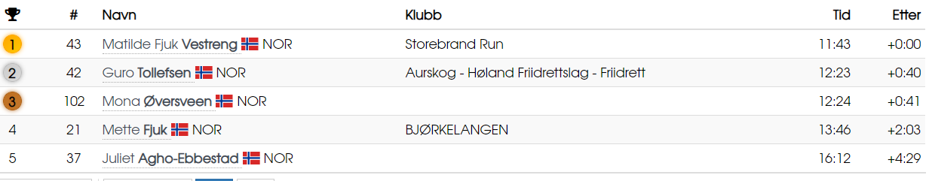

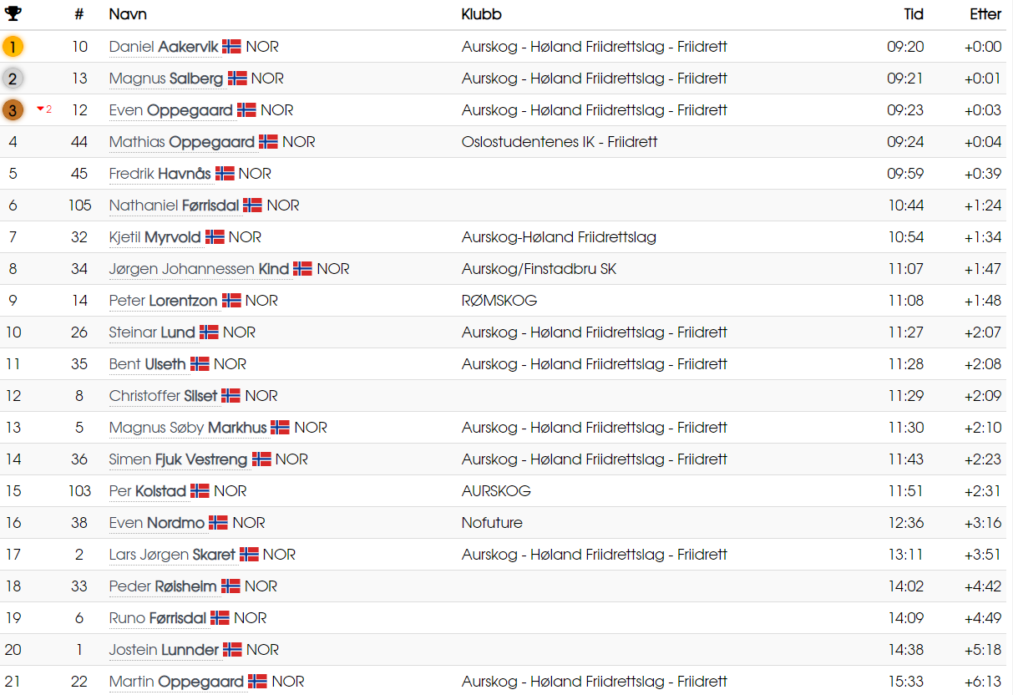

**Resultater 07.09.2020**



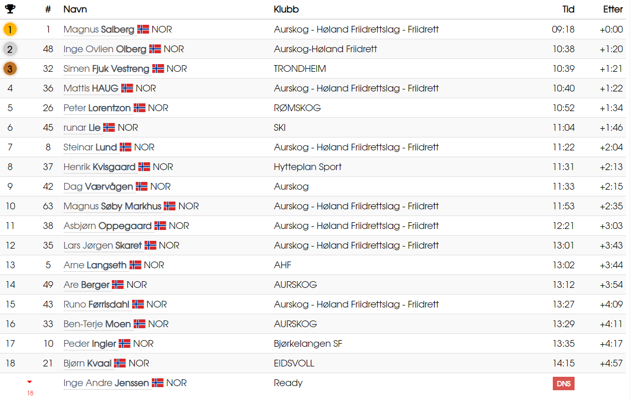

## AHF-TRIMMEN 2020.

Til tross for Covid-19 har AHF hatt sine velkjente klubbøket ute for innskrivning på kjente punkter i kommunen. Det ligger nå til sammen 14 bøker der ute som alle kan skrive seg inn i og være med i sommertrekning og hovedtrekning. Sommertrekningen er tilfeldig utrekk av bøkene mens hovedtrekningen er en opptelling og flest besøkende vinner.

Her er resultatet fra sommertrekningen 2020:

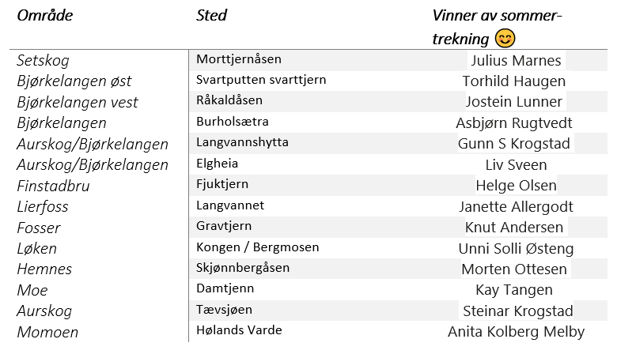

Hovedresultat 2020:

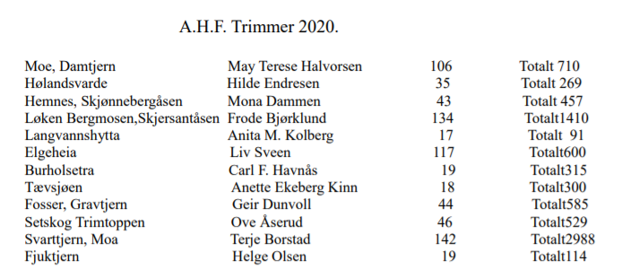

Langvannet:

Rådkallåsen:

## Resultater for aktive utøvere - 2020

**Resultater for aktive utøvere**

**Jenter 17 år**Emilie Høgne Født: 28.11.2003

**1500 meter**

|  |  |  |  |  |  |
| --- | --- | --- | --- | --- | --- |
| **Aldersklasse** | **Resultat** | **Klubb** | **Plassering** | **R.Dato** | **Sted** |
| J-17 | 5,00,33 | Aurskog/Høland Friidrettslag | 7-fi C (KS) | 04.06.20 | Jessheim,1500, elite |

**Gutter 16 år** Daniel Aakervik  Født: 13.02.2004

**3000 meter**

|  |  |  |  |  |  |
| --- | --- | --- | --- | --- | --- |
| **Aldersklasse** | **Resultat** | **Klubb** | **Plassering** | **R.Dato** | **Sted** |
| G-16 | 9,10,20 | Aurskog/Høland Friidrettslag | 7-h2 | 08.07.20 | Oslo/Bi, OFIKs julistevne |

**5000 meter**

|  |  |  |  |  |  |
| --- | --- | --- | --- | --- | --- |
| **Aldersklasse** | **Resultat** | **Klubb** | **Plassering** | **R.Dato** | **Sted** |
| G-16 | 16,21,00 | Aurskog/Høland Friidrettslag | 2 | 23.07.20 | Vik, Sommardagsstevnet |

**Senior**Magnus Halvorsrud Salberg Født: 06.04.1988

**3000 meter**

|  |  |  |  |  |  |
| --- | --- | --- | --- | --- | --- |
| **Aldersklasse** | **Resultat** | **Klubb** | **Plassering** | **R.Dato** | **Sted** |
| MS | 9,27,41 | Aurskog/Høland Friidrettslag | 1-h1 | 8.08.20 | Jessheim, Norgeslekene |

**50000 meter**

|  |  |  |  |  |  |
| --- | --- | --- | --- | --- | --- |
| **Aldersklasse** | **Resultat** | **Klubb** | **Plassering** | **R.Dato** | **Sted** |
| MS | 16,03,51 | Aurskog/Høland Friidrettslag | 6-h3 | 29.06.20 | Oslo/Bi, Boysen Memorial 2020 |

**10000 meter**

|  |  |  |  |  |  |
| --- | --- | --- | --- | --- | --- |
| **Aldersklasse** | **Resultat** | **Klubb** | **Plassering** | **R.Dato** | **Sted** |
| MS | 3,54,84 | Aurskog/Høland Friidrettslag | 2-h1 | 15.07.20 | Oslo/Bi, Oslo Sommerstevne |
| MS | 34,34,85 | Aurskog/Høland Friidrettslag | 3 | 20.08.20 | Brumunddal, Veldremila |

**Senior**Mattis Haug Født: 29.07.1996

**10000 meter**

|  |  |  |  |  |  |
| --- | --- | --- | --- | --- | --- |
| **Aldersklasse** | **Resultat** | **Klubb** | **Plassering** | **R.Dato** | **Sted** |
| MS | 34,14,53 | Aurskog/Høland Friidrettslag | 22-h3 | 26.09.20 | Oslo/Bi, Kvalheimmila |

**Nye klubbrekorder:**

Gutter 16 år

Daniel Aakervik 5000m 16,21,00 Vik 2020